### 使用nginx操作命令必须进入nginx的目录/usr/local/nginx/sbin 或者添加环境变量

###### 查看nginx的版本号

./nginx -v

###### 启动nginx

./nginx

###### 关闭nginx

快速停止

./nginx -s stop

杀死进程

[root@LinuxServer ~]# kill -QUIT 2072

###### 重启加载nginx 就是说不重启系统 重新启动配置文件就能启动叫【重加载】

./nginx -s reload

###### 6. 　1、查看进程号

[root@LinuxServer ~]# ps -ef|grep nginx

###### 7. 验证nginx配置文件是否正确

**方法一：进入nginx安装目录sbin下，输入命令./nginx –t【单纯加-t只能验证不能启动】**

看到如下显示nginx.conf syntax is ok

nginx.conf test is successful

说明配置文件正确！

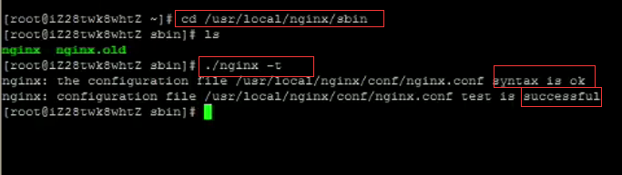

**方法二：在启动命令-c前加-t**

